江苏省仪征中学2020一2021学年度高二化学学科寒假作业3
(化学平衡)
第Ⅰ卷
一、选择题
1．下列说法正确的是( )
A．凡是放热反应都是自发的，因为吸热反应都是非自发的
B．自发反应的熵一定增大，非自发反应的熵一定减小
C．常温下，反应C(s)＋CO₂(g) 2CO(g)不能自发进行，则该反应的ΔH＞0
D．反应2Mg(s)＋CO₂(g)===C(s)＋2MgO(s)能自发进行，则该反应的ΔH＞0
2．只改变一个影响因素，平衡常数K与化学平衡移动的关系叙述错误的是( )
A．K值不变，平衡可能移动
B．K值变化，平衡一定移动
C．平衡移动，K值可能不变
D．平衡移动，K值一定变化
3．在一定条件下，已达平衡的可逆反应：2A(g)＋B(g) 2C(g)，下列说法中正确的是( )
A．平衡时，此反应的平衡常数K与各物质的浓度有如下关系：K＝
B．改变条件后，该反应的平衡常数K一定不变
C．如果改变压强并加入催化剂，平衡常数随之变化
D．若平衡时增加A和B的浓度，则平衡常数会减小
4．合成气用于合成氨气时需除去CO，发生反应：CO(g)＋H₂O(g) CO₂(g)＋H₂(g) ΔH<0，下列措施中能使增大的是( )
A．升高温度
B．恒温恒容下充入He(g)
C．将H₂从体系中分离
D．再通入一定量的水蒸气
5．一定条件下，通过下列反应可以制备特种陶瓷的原料MgO：
MgSO₄(s)＋CO(g) MgO(s)＋CO₂(g)＋SO₂(g) ΔH＞0
该反应在恒容的密闭容器中达到平衡后，若仅改变图中横坐标x的值，重新达到平衡后，纵坐标y随x变化趋势合理的是( )
INCLUDEPICTURE "\\\\张红\\f\\2017PPT原文件\\同步学生转Word\\第一批\\化学苏教选修4\\SJ2-105.tif" \* MERGEFORMATINET 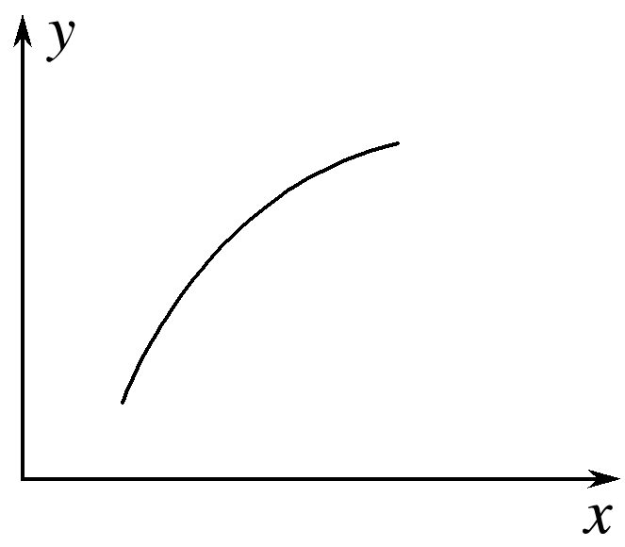
选项 | x | y
A | 温度 | 容器内混合气体的密度
B | CO的物质的量 | CO₂与CO的物质的量之比
C | SO₂的浓度 | 平衡常数K
D | MgSO₄的质量(忽略体积) | CO的转化率

6.将一定量的氨基甲酸铵固体置于某容积恒定的真空容器中，发生反应：H₂NCOONH₄(s) 2NH₃(g)＋CO₂(g)，在不同温度下，该反应达到平衡状态时的部分数据如表所示。下列说法正确的是( )
温度 | 平衡浓度(mol·L^{－1})
温度 | c(NH₃) | c(CO₂)
T₁ | 0.1
T₂ |  | 0.1

A.若T₂＞T₁，则该反应的ΔH＜0
B．向容器中充入N₂，H₂NCOONH₄质量增加
C．NH₃体积分数不变时，说明该反应达到平衡
D．T₁、T₂时，转化的H₂NCOONH₄的物质的量Δn(T₂)＝2Δn(T₁)
7．在300 mL的密闭容器中，放入镍粉并充入一定量的CO气体，一定条件下发生反应：Ni(s)＋4CO(g) Ni(CO)₄(g)，已知该反应的平衡常数与温度的关系如下表：
温度/℃ | 25 | 80 | 230
平衡常数 | 5×10⁴ | 2 | 1.9×10^{－5}

下列说法不正确的是( )
A．上述生成Ni(CO)₄(g)的反应为放热反应
B．在25 ℃时，反应Ni(CO)₄(g) Ni(s)＋4CO(g)的平衡常数为2×10^{－5}
C．在80 ℃时，测得某时刻，Ni(CO)₄、CO浓度均为0.5 mol·L^{－1}，则此时v_{正}>v_{逆}
D．在80 ℃达到平衡时，测得n(CO)＝0.3 mol，则Ni(CO)₄的平衡浓度为2 mol·L^{－1}
8．一定条件下的密闭容器中：4NH₃(g)＋5O₂(g) 4NO(g)＋6H₂O(g) ΔH＝－905.9 kJ·mol^{－1}，下列叙述正确的是( )
A．4 mol NH₃和5 mol O₂反应，达到平衡时放出热量为905.9 kJ
B．平衡时v_{正}(O₂)＝v_{逆}(NO)
C．平衡后降低压强，混合气体平均摩尔质量增大
D．平衡后升高温度，混合气体中NO含量降低
9．符合图1、图2的反应是( )
INCLUDEPICTURE "\\\\张红\\f\\2017PPT原文件\\同步学生转Word\\第一批\\化学苏教选修4\\X136.TIF" \* MERGEFORMATINET 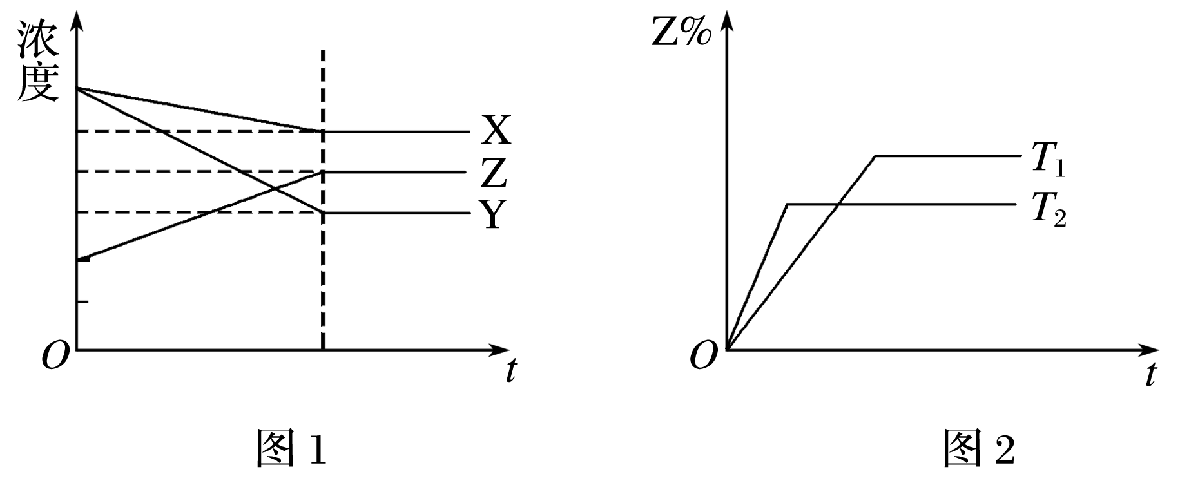
A．X＋3Y2Z ΔH>0 B．X＋3Y2Z ΔH<0
C．X＋2Y3Z ΔH<0 D．5X＋3Y4Z ΔH<0
10．某化学研究小组探究外界条件对化学反应mA(g)＋nB(g) pC(g)的速率和平衡的影响图像如下，下列判断正确的是( )
INCLUDEPICTURE "\\\\张红\\f\\2017PPT原文件\\同步学生转Word\\第一批\\化学苏教选修4\\SJ2-106.TIF" \* MERGEFORMATINET 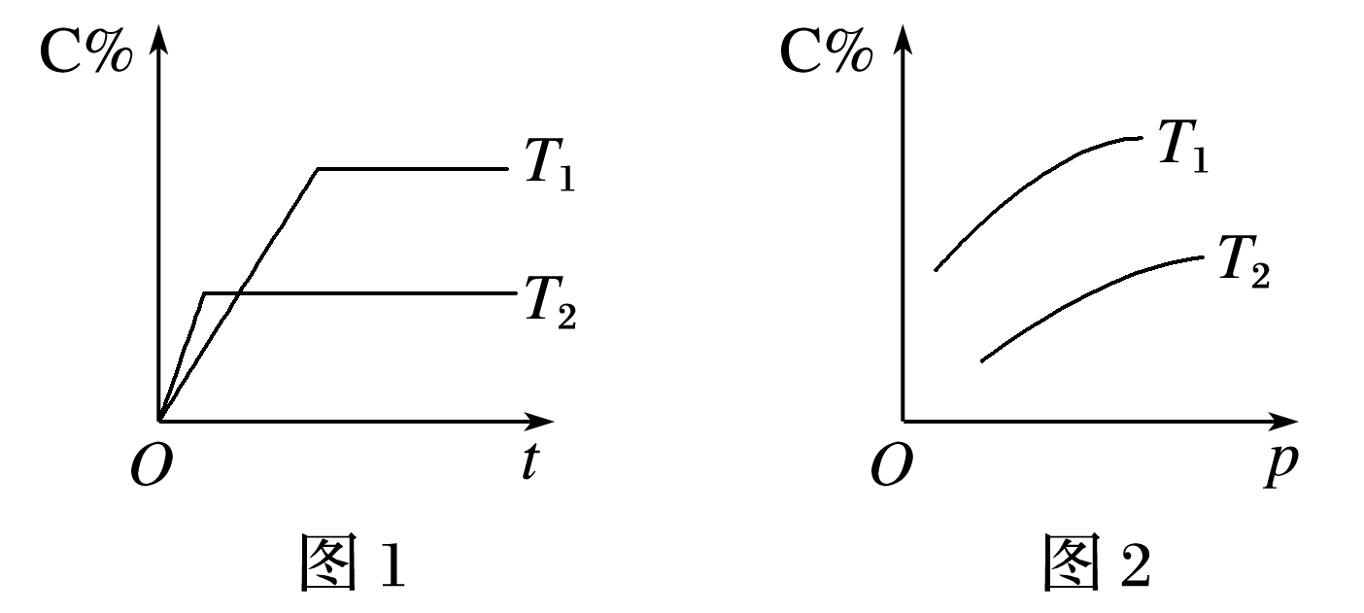
INCLUDEPICTURE "\\\\张红\\f\\2017PPT原文件\\同步学生转Word\\第一批\\化学苏教选修4\\SJ2-107.TIF" \* MERGEFORMATINET 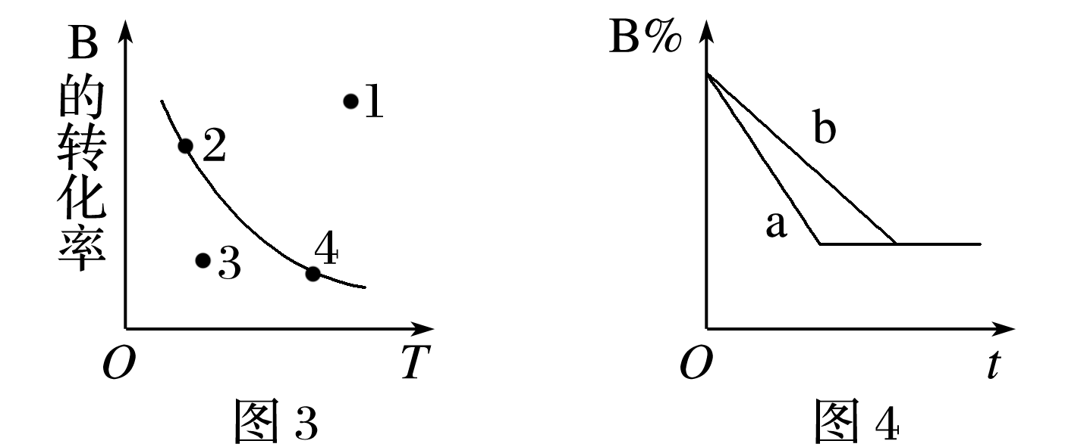
A．由图1可知，T₁<T₂，该反应正反应为吸热反应
B．由图2可知，该反应m＋n<p
C．图3中，表示反应速率v_{正}>v_{逆}的是点3
D．图4中，若m＋n＝p，则a曲线一定使用了催化剂
11．在容积一定的密闭容器中，置入一定量的NO(g)和足量C(s)，发生反应C(s)＋2NO(g) CO₂(g)＋N₂(g)，平衡状态时NO(g)的物质的量浓度c(NO)与温度T的关系如图所示。则下列说法中正确的是( )
INCLUDEPICTURE "\\\\张红\\f\\2017PPT原文件\\同步学生转Word\\第一批\\化学苏教选修4\\SJ2-108.TIF" \* MERGEFORMATINET 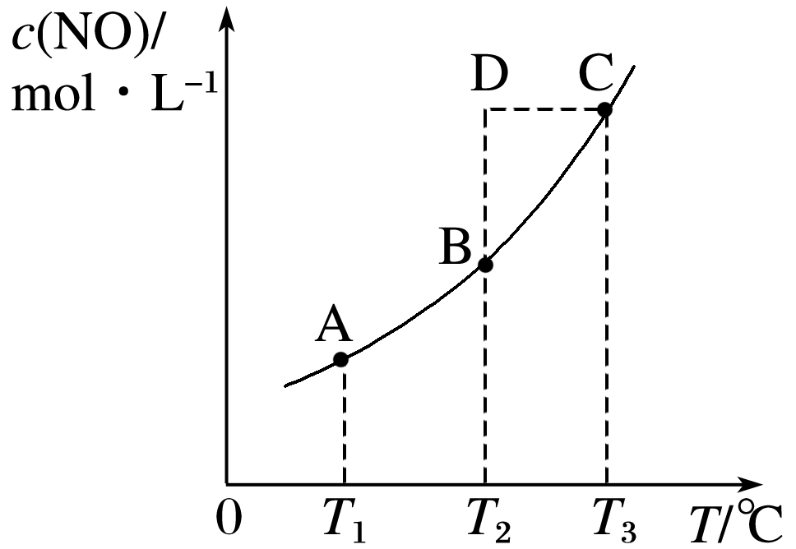
A．该反应的ΔH>0
B．若该反应在T₁、T₂时的平衡常数分别为K₁、K₂，则K₁<K₂
C．在T₂时，若反应体系处于状态D，则这时一定有v_{正}<v_{逆}
D．在T₃时，若混合气体的密度不再变化，则可以判断反应达到平衡状态C
12．在一定温度下，将气体X和气体Y各0.16 mol充入10 L恒容密闭容器中，发生反应X(g)＋Y(g) 2Z(g) ΔH<0，一段时间后达到平衡。反应过程中测定的数据如下表，下列说法中正确的是( )
t/min | 2 | 4 | 7 | 9
n(Y)/mol | 0.12 | 0.11 | 0.10 | 0.10

A.反应前2 min的平均速率v(Z)＝2.0×10^{－5} mol·L^{－1}·min^{－1}
B．其他条件不变，降低温度，反应达到新平衡前v_{逆}>v_{正}
C．该温度下此反应的平衡常数K＝1.44
D．其他条件不变，再充入0.2 mol Z，平衡时X的体积分数增大
13．已知：2CH₃OH(g) CH₃OCH₃(g)＋H₂O(g) ΔH＝－25 kJ·mol^{－1}。某温度下的平衡常数为400。此温度下，在1 L体积不变的密闭容器中加入CH₃OH，某时刻测得各组分的物质的量浓度如下表，下列说法中不正确的是( )
物质 | CH₃OH | CH₃OCH₃ | H₂O
c/mol·L^{－1} | 0.08 | 1.6 | 1.6

A.此时刻反应达到平衡状态
B．容器内压强不变时，说明反应达平衡状态
C．平衡时，再加入与起始等量的CH₃OH，达新平衡后CH₃OH转化率不变
D．平衡时，反应混合物的总能量降低40 kJ
14．已知：CO(g)＋H₂O(g) CO₂(g)＋H₂(g) ΔH＝－41 kJ·mol^{－1}。相同温度下，在容积相同的两个恒温密闭容器中，加入一定量的反应物发生反应。相关数据如下：
容器编号 | 起始时各物质物质的量/mol |  |  |  | 达平衡过程体  系能量的变化
容器编号 | CO | H₂O | CO₂ | H₂ | 达平衡过程体  系能量的变化
① | 1 | 4 | 0 | 0 | 放出热量：32.8 kJ
② | 0 | 0 | 1 | 4 | 热量变化：Q kJ

下列说法中，不正确的是( )
A．容器①中反应达平衡时，CO的转化率为80%
B．容器①中CO的转化率等于容器②中CO₂的转化率
C．平衡时，两容器中CO₂的浓度相等
D．容器①平衡时CO的反应速率等于H₂O的反应速率
15．等物质的量的X(g)与Y(g)的密闭容器中进行可逆反应：X(g)＋Y(g) 2Z(g)＋W(s) ΔH<0，下列叙述正确的是( )
A．达到平衡时，X、Y的平衡转化率不同
B．升高温度，平衡常数K值增大
C．平衡常数K值越大，X的转化率越大
D．达到平衡时，反应速率v_{正}(X)＝2v_{逆}(Z)

